인공지능 심화 과제 보고서

1. 이용한 모델 구조 설명

Model1

첫번째 계층에서는 3x3 filter를 이용해서 convolution을 합니다. 입력은 3채널, 출력은 32채널입니다. 활성화 함수로는 ReLU를 이용합니다. Convolution연산을 하고 Pool 연산을 이용하여 feature map의 크기를 줄입니다..

두번째 계층에서는 3x3 filter를 이용합니다. 32채널을 입력받아서 32채널을 출력합니다.

세번째 계층에서는 3x3 filter를 이용합니다. 32채널을 입력받아서 32채널을 출력합니다.

네번째 계층에서는 fractionally-strided convolution을 이용합니다. 32채널을 받아서 3채널을 출력합니다. Feature map의 크기는 3x512x512가 됩니다.

2. validation set 이용하여 성능 테스트

- 여러 방법으로 학습 후 저장한 모델을 validation set에 성능 테스트

- 성능측정의 기준은 MSE를 이용하여 구한 평균 cost

성능 테스트 코드

Model1: avg cost: 0.0053339311853051186

Model2: avg cost: 0.0053339311853051186

Model3: avg cost: 0.007290552835911512

Model1 구조

Validation을 이용해서 확인한 성능: avg cost: 0.0053339311853051186

Model2 구조

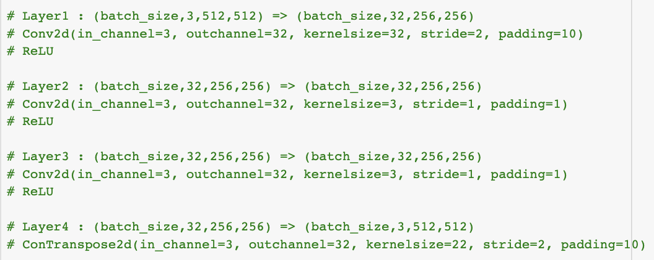

* Model1 은 maxpooling을 이용하였으나 Model2는 첫번째 레이어의 convolution에서 stride=2로 하고, maxpooling을 제거

Validation을 이용해서 확인한 성능 avg cost: 0.005953775718808174Model3 구조

Validation을 이용해서 확인한 성능 : avg cost: 0.007290552835911512

* 1x1 convolution을 Model1의 3계층에 추가

Model1 코드

Model1 log

총 배치의 수 : 12

[Epoch: 1] cost = 0.0629992858

[Epoch: 2] cost = 0.0174544826

[Epoch: 3] cost = 0.0133023625

[Epoch: 4] cost = 0.0116145741

[Epoch: 5] cost = 0.0106431097

[Epoch: 6] cost = 0.00982642919

[Epoch: 7] cost = 0.00878900848

[Epoch: 8] cost = 0.00747253094

[Epoch: 9] cost = 0.0064925109

[Epoch: 10] cost = 0.00573673891

[Epoch: 11] cost = 0.00522526493

[Epoch: 12] cost = 0.00485482812

[Epoch: 13] cost = 0.0046483865

[Epoch: 14] cost = 0.00425900565

[Epoch: 15] cost = 0.00419652602

[Epoch: 16] cost = 0.00404645549

[Epoch: 17] cost = 0.0039140489

[Epoch: 18] cost = 0.00380659825

[Epoch: 19] cost = 0.00369141786

[Epoch: 20] cost = 0.0037290391

Model2 코드

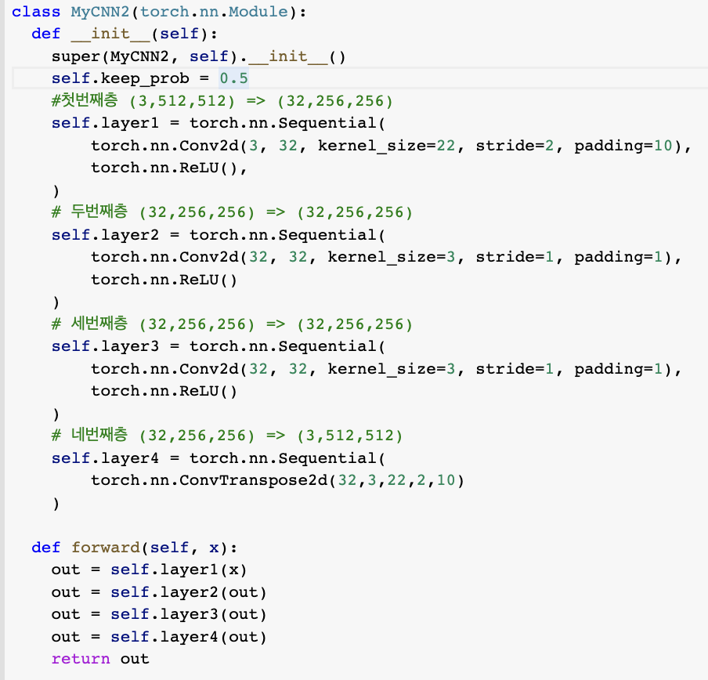

Model2 log

총 배치의 수 : 12

[Epoch: 1] cost = 0.0458897278

[Epoch: 2] cost = 0.0166910589

[Epoch: 3] cost = 0.0130425673

[Epoch: 4] cost = 0.0112351142

[Epoch: 5] cost = 0.0150249749

[Epoch: 6] cost = 0.00985650253

[Epoch: 7] cost = 0.0083903484

[Epoch: 8] cost = 0.00768827554

[Epoch: 9] cost = 0.00694956165

[Epoch: 10] cost = 0.00653367164

[Epoch: 11] cost = 0.00588511862

[Epoch: 12] cost = 0.00538829574

[Epoch: 13] cost = 0.0051978291

[Epoch: 14] cost = 0.00507278787

[Epoch: 15] cost = 0.00499150483

[Epoch: 16] cost = 0.00492160302

[Epoch: 17] cost = 0.0048335325

[Epoch: 18] cost = 0.00479022227

[Epoch: 19] cost = 0.00469209393

[Epoch: 20] cost = 0.00466855057

Model3 코드

Model3 로그

[Epoch: 1] cost = 0.0967706218

[Epoch: 2] cost = 0.0630973056

[Epoch: 2] cost = 0.0630973056

[Epoch: 4] cost = 0.0171479918

[Epoch: 5] cost = 0.0130465347

[Epoch: 6] cost = 0.0109161856

[Epoch: 7] cost = 0.0102544334

[Epoch: 8] cost = 0.00951242447

[Epoch: 9] cost = 0.0087623857

[Epoch: 10] cost = 0.00818697549

[Epoch: 11] cost = 0.00774488132

[Epoch: 12] cost = 0.00740457

[Epoch: 13] cost = 0.00724055432

[Epoch: 14] cost = 0.0069123148

[Epoch: 15] cost = 0.00728081726

[Epoch: 16] cost = 0.00688341865

[Epoch: 17] cost = 0.00657270662

[Epoch: 18] cost = 0.00642617978

[Epoch: 19] cost = 0.00619019056

[Epoch: 20] cost = 0.00620137248